**DMZ국제다큐멘터리영화제**

**‘2024 DMZ Docs 인더스트리’ 피치 참여작 19편 발표**

프로덕션 피치 13편·러프컷 피치 6편 선정

소재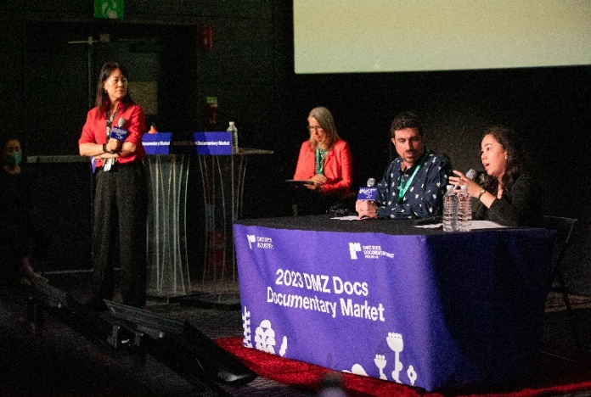 다양성, 작품 진정성 돋보이는 기대작들 참여

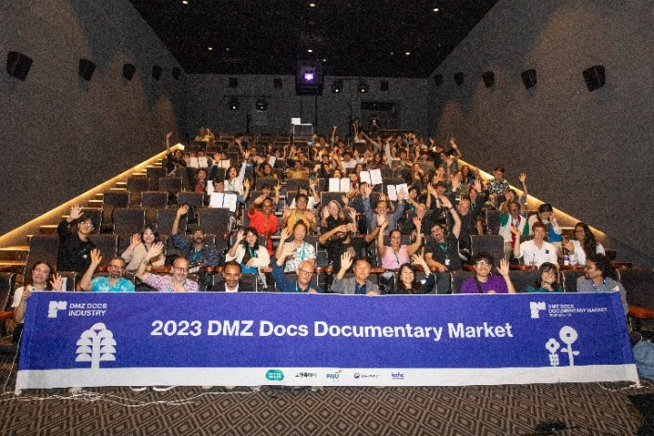

[(좌) 2023 DMZ Docs 다큐멘터리 마켓 시상식 단체 사진 (우) 2023 DMZ Docs 인더스트리 피치 현장 사진]

다큐멘터리를 통해 ‘평화, 생명, 소통’의 가치를 전하는 DMZ국제다큐멘터리영화제(집행위원장 장해랑)가 오는 9월 28일(토)부터 10월 2일(수)까지 열리는 2024 DMZ Docs 인더스트리의 피치에 참여할 작품 19편을 발표했다.

DMZ Docs 인더스트리는 2019년부터 한국과 아시아의 우수한 다큐멘터리 프로젝트를 발굴해 교육, 육성하고 제작비를 지원해왔다. 또한 영화제 기간 다큐멘터리 마켓을 조성해 글로벌 다큐멘터리 산업관계자들과 창작자들이 만나 활발하게 교류하고 연대할 수 있는 기회를 제공해왔다.

DMZ Docs 인더스트리 제작지원 분야 중 ‘DMZ Docs 피치’는 현재 제작 중인 다큐멘터리 프로젝트를 발굴해 글로벌 다큐멘터리 산업 관계자들에게 소개하는 프로그램이다. 어려운 환경에서 의미 있는 작품을 만들어 가고 있는 한국과 아시아 다큐멘터리 창작자들이 전문가로부터 작품 제작에 필요한 피드백을 받고, 산업관계자들의 수요를 파악해 펀딩을 확보할 수 있는 소중한 기회를 제공한다. 또한, 피칭 심사를 통해 선정된 우수작들에 상금을 차등 지급하고, 참가하는 모든 작품의 창작자들이 방송 커미셔너, 영화제 관계자, 세일즈 및 배급사 관계자들과 개별 상담할 수 있도록 일대일 비즈니스 미팅을 주선한다.

지난 5월 20일부터 6월 10일까지 진행된 ‘DMZ Docs 피치’ 공모에는 33개국 164편이 신청했으며, 프로덕션 피치와 러프컷 피치 모두 한국과 아시아로 나누어 국내외 다큐멘터리 전문가로 구성된 심사위원단이 심사를 진행했다. 프로덕션 피치 한국 프로젝트는 장병원 DMZ Docs 수석 프로그래머, 안보영 필름영 대표이사, 이창재 중앙대 첨단영상대학원 원장이, 아시아 프로젝트는 김영 미루픽처스 프로듀서, 형건 EIDF 총괄 프로듀서, 후지오카 아사코 일본 다큐멘터리드림센터 디렉터가 맡았다. 러프컷 피치 한국 프로젝트는 오정훈 DMZ Docs 부집행위원장, 김원중 SJM문화재단 사무국장, 문성경 전주국제영화제 프로그래머가, 아시아 프로젝트는 강진석 DMZ Docs 프로그래머, 키샤 나이트 국제다큐멘터리협회(IDA) 펀드 및 애드보커시 디렉터, 통 케이 위 싱가포르국제영화제 프로그램 디렉터가 맡았다.

올해 프로덕션 피치에 출품한 프로젝트들은 한국과 아시아 각국의 다양한 역사적, 현재적 쟁점들을 명민하고 투철하게 포착하려는 기획들이 대거 포진했다. 창작자들의 면면 또한 다양하여, 다큐멘터리 영화계에서 완숙한 작품 세계를 구축하고 있는 중견부터 신선한 진정성이 돋보이는 신진 감독의 작품이 고루 선정되었다. 한국 작품 심사위원단은 “다양한 소재들을 통해 한국 사회 내부의 다양하고 첨예한 문제들을 자신만의 시선으로 바라보고자 하는 각 프로젝트의 노력과, 어려운 여건 속에서 작품을 완성하고자 하는 제작진의 고군분투가 돋보였다” 라고 평했다. 2025년 완성을 목표로 제작 후반 단계에 있는 프로젝트들이 발표될 러프컷 피치 역시 다양성과 완성도를 겸비한 기대작들이 선정되었다. “소재의 참신함과 소구력, 그리고 완성도에 대한 기대와 지원의 필요성을 골고루 고려해 선정했다”는 심사위원단의 변처럼, 향후 국내와 국제 다큐멘터리계에서 의미있는 반향을 일으킬 것으로 기대되는 작품들이다.

‘DMZ Docs 피치’ 참여작으로 선정된 작품들은 DMZ Docs 인더스트리 기간 중 진행되는 공개 피칭에 참가하고, 글로벌 다큐멘터리 산업관계자들과 일대일 비즈니스 미팅 기회를 갖는다. 공개 피칭 후 참여한 모든 작품에 총 2억 5천만원 규모의 상금이 차등 지원되며, 현물 및 투자 기금 등 프로젝트 완성에 필요한 추가 지원의 기회도 주어진다.

120여 편의 국내외 최신 다큐멘터리를 상영하는 제16회 DMZ국제다큐멘터리영화제는 9월 26일부터 10월 2일까지 7일간 경기도 파주시와 고양특례시 일원에서 열린다.

■ 2024 DMZ Docs 피치 ‘프로덕션 피치’ 피치 참여작 (13편)

|  |  |  |  |
| --- | --- | --- | --- |
| **한국** | | | |
|  | **작품명 Title** | **감독 Director** | **제작국가 Country** |
| 1 | 고개 숙인 신부  The Silent Bride | 조은솔  CHO Eunsol | 대한민국  Korea |
| 2 | 단지, 우리가 잠시 머무는 곳  Where We Stay for a While | 왕민철  WANG mincheol | 대한민국  Korea |
| 3 | 시간의 꽃, 그리다  Drawing a flower of time | 정다운  JUNG da woon | 대한민국  Korea |
| 4 | 집으로 가는 길  Way to Go Home | 이인섭  LEE insub | 대한민국  Korea |
| 5 | 천년나무  A Tree of One Thousand Years | 황윤  HWANG Yun | 대한민국  Korea |
| 6 | 하나하나의 존재에게는 자기 자신이 전부  EACH AND EVERY BEING IS EVERYTHING UNTO ITSELF | 장윤미, 이수유  JANG Yunmi, LEE Suyu | 대한민국  Korea |
| 7 | 1948, 사라진 병사들  1948, Forgotten Soldiers | 허욱  HEO Wook | 대한민국  Korea |
| **아시아** | | | |
|  | **작품명 Title** | **감독 Director** | **제작국가 Country** |
| 1 | Black River | TRAN Phuong Thao, Swann DUBUS | Vietnam |
| 2 | Letters from Home | XIN Fang, Chenyu KOU | China, United States |
| 3 | South Sea | Riar RIZALDI | Indonesia |
| 4 | The Last Shepherd | Anil BUDHA MAGAR | Nepal |
| 5 | Umbrellas of the Acrobats | Mukesh SUBRAMANIAM | India |
| 6 | Wind and View | SHENG-HUNG Hsieh | Taiwan, Germany, Japan |

■ 2024 DMZ Docs 피치 ‘러프컷 피치’ 피치 참여작 (6편)

|  |  |  |  |  |
| --- | --- | --- | --- | --- |
| **한국** | | | | |
|  | **작품명 Title** | **감독 Director** | **제작국가 Country** | |
| 1 | 공순이  Daughter of the Vampire Deer | 유소영  YU soyoung | 대한민국  Korea | |
| 2 | 되돌아오는 형상들  Returning Figures | 김무영  KIM Mooyoung | 대한민국  Korea | |
| 3 | 레드다이어리  Red Diary | 임대청  LIM Daecheong | 대한민국  Korea | |
| **아시아** | | | |
|  | **작품명 Title** | **감독 Director** | **제작국가 Country** |
| 1 | ALWAYS | Deming CHEN | China, USA |
| 2 | Redlight to Limelight | BIPULJIT BASU | India |
| 3 | What’s your problem with love? | Trang Thi Minh DAO | Vietnam, Korea |